III BLOK
Opiekun medyczny, Elementy psychologii i socjologii, nauczyciel: Agata Zapała
TEMATY:
Proszę zapoznać się z podstawowymi informacjami na poniższe tematy:
Procesy emocjonalne i motywacyjne oraz ich znaczenie w życiu człowieka.
Osobowość człowieka – czynniki wpływające na rozwój osobowości.
TREŚCI DO PRZECZYTANIA
Procesy emocjonalne
- EMOCJE - to zjawiska psychiczne wyrażające nasz stosunek do otoczenia. Człowiek w swoich działaniach odnosi się do ludzi, rzeczy, zjawisk, działań innych ludzi i ten stosunek może być mniej lub więcej uświadomiony. Emocje to przeżycia proste przebiegające gwałtownie i trwające względnie krótko.
- Posiadają 3 cechy:
Znak – „+” i „-”
Intensywność - siła z jaką przeżywamy, stopień pobudzenia układu nerwowego.
Treść - strach, obrzydzenie, radość
- Ekspresja emocji – wyrażanie ich, (nie) możemy nad nią panować ,
- spór: co jest pierwsze emocja czy ocena,
- wpływ emocji na procesy poznawcze
Zasady pomagająco – przeszkadzające
- brak emocji (obojętność) – z bodźca czerpiemy tylko informację, zorganizowanie ślubu obcej osobie,
- minimalny stan natężenia emocji – sprzyja procesom umysłowym (bez względu na znak), organizujemy swój ślub, do którego jest jeszcze rok,
- emocje o średniej sile – wyraźny wpływ na przebieg czynności poznawczych i korespondują wprost z treścią emocji, nasz ślub- za miesiąc,
- emocje o silnym natężeniu – wyłącza mechanizmy regulacji zachowania, wszystkie czynności podporządkowujemy procesom emocjonalnym, osoba ślepa na to co się dzieje wokół niej, realizuje tylko swój stan emocjonalny (szał, furia), partner uciekł sprzed ołtarza.
- w powstawaniu emocji bierze udział biologia, powstają pod wpływem układu nerwowego i gruczołów wydzielania wewnętrznego,
- „cielesne” przejawy emocji: gęsia skórka....
PROCESY WYKONAWCZE
- PROCESY WYKONAWCZE - wpływają na organizowanie działań jednostki - sterują działaniem, dzięki nim tworzą się ciągi uporządkowanych czynności, kształcą one nawyki, umiejętności i sprawności. Czynnikami aktywizującymi człowieka do działania są potrzeby, zadania i cele. Czynnikami ukierunkowującymi są motywy (dlaczego to zrobiłeś?) Motywy = niezaspokojone (jeszcze) potrzeby.
- POTRZEBA - to brak w organizmie czegoś, co jest niezbędne do utrzymania równowagi organizmu i dobrego funkcjonowania.
PODSTAWOWA PIRAMIDA POTRZEB WG MASLOWA
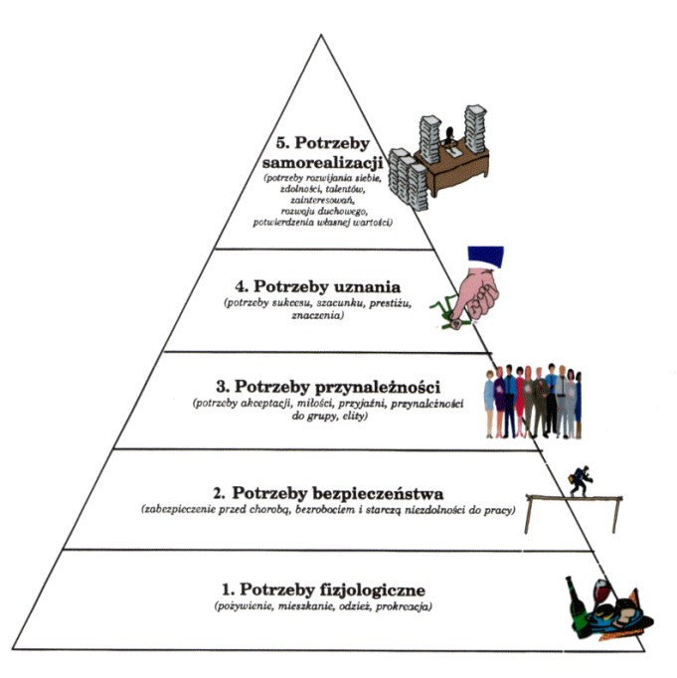
OSOBOWOŚĆ CZŁOWIEKA
- Osobowość – złożony zbiór właściwości psychicznych, wpływających na charakterystyczne wzorce zachowań danej jednostki, niezmienne w czasie i w różnych sytuacjach.
- Typy osobowości:
- najwcześniejsza teoria typów: Hipokrates. Sądził on, iż ciało zawiera 4 podstawowe płyny, inaczej HUMORY, z których każdy wiąże się ze szczególnym TEMPERAMENTEM, wzorem zachowań i emocji.
Potem grecki lekarza Galen zasugerował, że osobowość jednostki zależy od danego humoru w organizmie:
- krew, temperament sangwistyczny: wesoły i aktywny,
- flegma, temperament flegmatyczny: apatyczny i ospały,
- czarna żółć, temperament melancholiczny: smutny i zadumany,
- żółć, temperament choleryczny: łatwo wpadający w złość i pobudliwy.
Współczesne koncepcje typów osobowości:
- Frank Sulloway:
- koncepcja oparta na kolejności urodzin:
- organizmy różnicują się w celu odnalezienia niszy, w której mogłyby przeżyć,
- dzieci pierworodne maja gotową niszę, natychmiast zyskują miłość i uwagę rodziców, starają się podtrzymać to poprzez podporządkowanie,
- dzieci urodzone później muszą znaleźć sobie inną niszę, „urodzeni buntownicy”, którzy starają się celować w inne dziedziny niż ich rodzeństwo, rozwijają w sobie „otwartość na doświadczenia”, są bardziej innowacyjni....
Teorie cech:
- Teorie cech zakładają istnienie wymiarów ciągłych, takich jak inteligencja czy życzliwość.
- Cechy są trwałe i powodują, że ludzie zachowują się w ten sam sposób w różnych sytuacjach, np. w jaki sposób może przejawiać się uczciwość, lenistwo

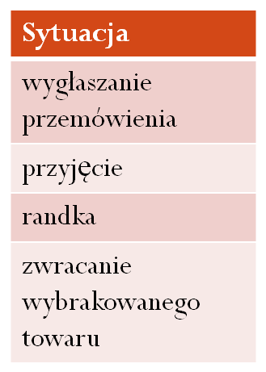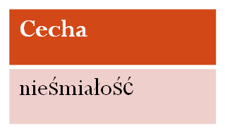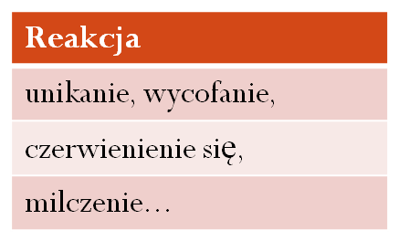
Cechy w ujęciu Allporta
Trzy rodzaje cech:
- cechy podstawowe,
- cechy główne,
- cechy drugorzędne.
Cechy podstawowe to cechy wokół których jednostka organizuje swoje życie. Dla Matki Teresy cechą podstawową mogłoby być poświęcanie swojego życia dla innych...
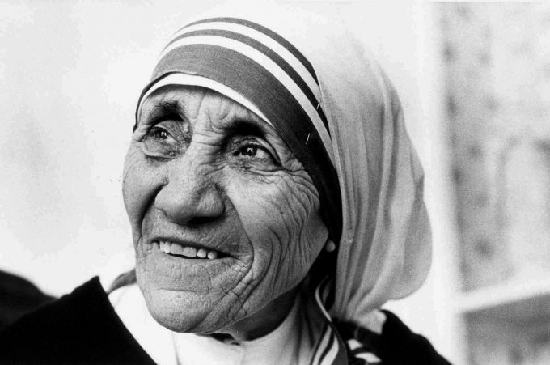
Cechy główne reprezentują zasadnicze, charakterystyczne dla danej osoby właściwości, takie jak uczciwość czy optymizm...
Cechy drugorzędne to specyficzne, osobiste właściwości, pomagające przewidzieć zachowanie człowieka, ale mniej przydatne do zrozumienia jej osobowości, np. preferencje dotyczące jedzenia, ubierania się...
Koło osobowości wg Eysenck’a
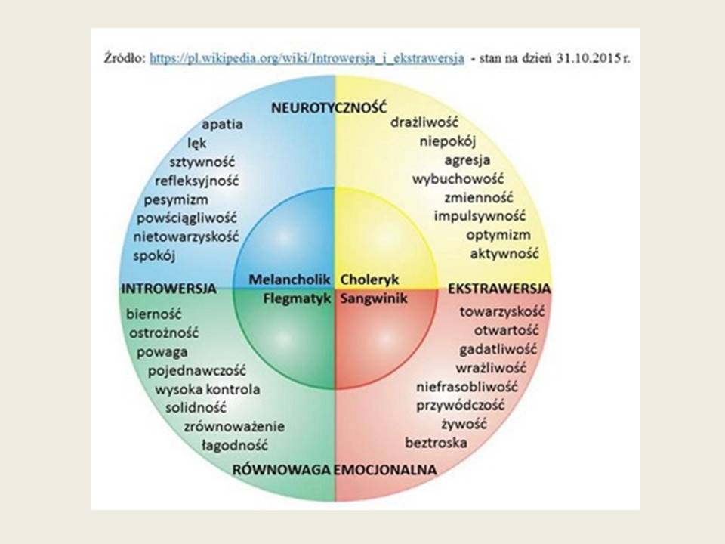
3 główne wymiary:
- ekstrawersja: ukierunkowany do wewnątrz vs. ukierunkowany do zewnątrz,
- neurotyczność: zrównoważony emocjonalnie vs. niezrównoważony emocjonalnie,
- psychotyzm: (uprzejmy i liczący się z innymi vs. agresywny i antyspołeczny),
Model Wielkiej Piątki/ Model pięcioczynnikowy
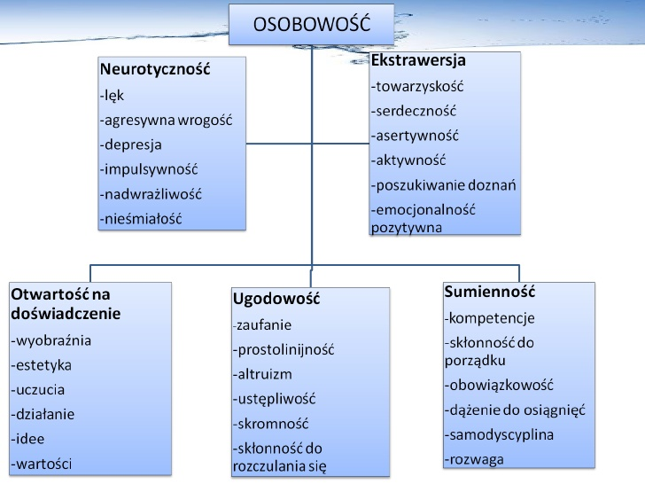
Struktura osobowości wg Freuda
- W psychoanalizie, podstawą jest koncepcja struktury osobowości. Według Freuda, nasza osobowość składa się z trzech elementów: id, ego i superego,
- na każde nasze zachowanie wpływ ma zarówno id jak i pozostałe elementy.
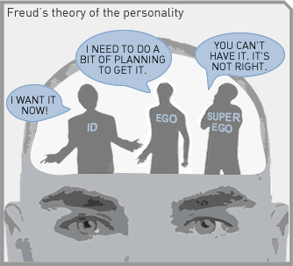
- Id to pierwotna energia, która zasila pozostałe systemy. Jego celem jest zachowanie optymalnego poziomu energii w organizmie. Jeśli więc jest jej zbyt dużo, id dąży go tego aby ją rozładować.
- Id bywa nazywane naturalnym popędem, albo też wewnętrznym dzieckiem, działa bowiem właśnie jak dziecko, które chce unikać przykrości i dążyć do przyjemności.
- Ego to element kontaktujący się ze światem zewnętrznym. To ego wie co trzeba zrobić aby osiągnąć zadowolenie i obniżyć poziom energii. Ego jest w stanie odróżnić to co jest rzeczywiste i istnieje w świecie zewnętrznym od tego co znajduje się jedynie w wyobraźni człowieka. Ego decyduje o działaniu i o tym na jakie bodźce nastąpi reakcja organizmu.
- Superego nazywane jest sumieniem lub poziomem społecznym. Przechowuje ono wszystkie nakazy i zakazy społeczne, moralne, prawne. Superego hamuje nieakceptowane społecznie impulsy id i dąży do doskonałości w rozumieniu wpojonych człowiekowi wartości i zasad.
Struktura osobowości:
- Wszystkie trzy elementy osobowości współpracują ze sobą, tworząc jedną spójną strukturę, która powoduje że jesteśmy tacy jacy jesteśmy.
- Przykład:
- Kiedy jesteśmy głodni, id zaczyna domagać się usunięcia napięcia, czyli głodu. Ego wie, że aby zjeść, trzeba wyjść z domu i udać się do sklepu z jedzeniem bądź do restauracji. Superego zaś mówi nam, że nie można ukraść jedzenia, tylko należy za nie zapłacić. Takie są bowiem normy społeczne.
- W rzeczywistości, kiedy jesteśmy głodni, idziemy na zakupy a potem przygotowujemy posiłek, a cały proces z tym związany jest spójny i płynny, bo nasze elementy osobowości dobrze ze sobą współpracują.
Czynniki wpływające na rozwój osobowości:
- aktywność własna,
- środowisko biologiczne (np. zróżnicowanie geograficzne) i społeczne,
- role społeczne,
- osoby znaczące,
- przejmowanie wzorców,
- rola oddziaływań wychowawczych,
Osobowość jako system:
- Osobowość jako system to wewnętrzny system regulacji pozwalający na adaptację i wewnętrzną integrację myśli, uczuć i zachowania w określonym środowisku w wymiarze czasowym (poczucie stabilności). Jest to zespół względnie trwałych cech lub dyspozycji psychicznych jednostki, różniących ją od innych jednostek.
Regulacyjna funkcja osobowości:
- Ujęcie Reykowskiego
- Osobowość, rola regulacyjna wobec zachowania, na przykładzie dominującego typu regulacji...
- Osobowość wg Reykowskiego to naczelny system regulacji, integracji i kontroli działania.
- Dzięki wykorzystaniu wiedzy swoje popędy można hamować...
- Np. wiedząc, że jedzenie w kinie nie wypada, możemy powstrzymać swoje popędy dotyczące głodu, albo...
- posiadając określony zasób wiedzy możemy się powstrzymać od załatwiania potrzeb fizjologicznych w publicznym miejscu.
Reykowski dokonuje podziału na dwa subsystemy:
- JA- zbiór informacji na własny temat,
- NIE JA- wszystko to, co jest poza jednostką.
- Nasze zachowanie zależy od różnych typów regulacji.
- 3 typy: równorzędny i 2 dominujące:
- Typ równorzędny polega na zachowaniu pełnej równowagi między JA i NIE JA, co w rzeczywistości jest raczej niemożliwe.
Dwa pozostałe typy są możliwe co do występowania:
- 1) JA dominuje nad NIE JA – typ egocentryczny – osoba w swoim mniemaniu jest ważniejsza od świata: może przyjąć formę ekspansywną: osoba chce ciągle więcej (nawet kosztem innych), mimo, że ma już zaspokojone potrzeby, lub formę obronną – osoba jest ogólnie zadowolona z tego co posiada, ale bardzo agresywnie reaguje, gdy ma się czymś podzielić- „ja nic nie chcę od świata, ale światu też nic nie dam”...
- NIE JA dominuje nad JA – typ prospołeczny: forma allocentryczna: osoba podporządkowuje swoje potrzeby innym, np. matka poświęca się dla dziecka, forma socjocentryczna: osoba podporządkowuje się dużym anonimowym grupom, ideom,
- czy typ prospołeczny też może przyczynić się do patologii?
Główne nurty w psychologii osobowości:
- psychoanaliza – skoncentrowana na postrzeganiu człowieka zdeterminowanego nieświadomymi popędami,
- behawioryzm – mocno akcentujący wpływ czynników zewnętrznych na kształtowanie się osobowości,
- teorie humanistyczne – całościowe i personalistyczne ujęcie człowieka, natura jest dobra lub neutralna (nigdy nie jest zła – tak jak w psychoanalizie), skupiają się na przyszłości, samorozwoju, samorealizacji.
Poniżej znajdują się zagadnienia do samodzielnego opracowania. W razie potrzeby skonsultowania kwestii zadań do samodzielnego wykonania jestem do Państwa dyspozycji. Proszę o wiadomość na adres: azapalaproedu@gmail.com
- jeśli Państwa odpowiedź, którą chcą Państwo skonsultować będzie napisana odręcznie to proszę zeskanować lub wykonać zdjęcie i przesłać na adres: azapalaproedu@gmail.com
ZADANIA DO SAMODZIELNEGO OPRACOWANIA
1. Proszę opisać poszczególne czynniki wpływające na rozwój osobowości.
2. Proszę na wybranym przez Państwa przykładzie opisać przykładowe zachowanie osoby ekstrawertycznej ale równocześnie zrównoważonej emocjonalnie.
Proszę wykonać test a następnie sprawdzić odpowiedzi. W razie wątpliwości proszę skontaktować się ze mną pod adresem: azapalaproedu@gmail.com

TEST SPRAWDZAJĄCY + ODPOWIEDZI
1. Neurotyczność głównie charakteryzuje się:
a) poszukiwaniem nowych doznań,
b) skłonnością do porządku,
c) nadwrażliwością,
d) altruizmem.
2. Potrzeba bezpieczeństwa to:
a) zabezpieczenie przed chorobą,
b) inaczej potrzeba uznania,
c) potrzeba akceptacji,
d) najbardziej podstawowa potrzeba w Piramidzie Maslowa.
Prawidłowe odpowiedzi:
1c, 2a.

